Цитратные гомо- и гетерометаллические координационные соединения меди(II) c 1,10-фенантролином: синтетические подходы, структура и биологическая активность
Кошенскова К.А.,¹ Баравиков Д.Е.¹, Долгушин Ф.М.,¹ Беккер О.Б.,² Кискин М.А.,¹ Еременко И.Л.,¹ Луценко И.А.¹
Аспирант, 1 курс
¹Институт общей и неорганической химии им. Н.С. Курнакова РАН, Москва, Россия
²Институт общей генетики им. Н.И. Вавилова РАН, Москва, Россия
E-mail: ksenia-18.11.99@mail.ru
Туберкулез является одной из десяти основных причин смерти, опережая ВИЧ/СПИД из инфекционных заболеваний, терапия которого блокируются благодаря быстрой выработке микобактериями различных видов резистентности: Одним из путей решения является создание новых биологически активных молекул с новыми механизмами действия. Возможно, такими соединениями могут стать комплексы металлов. А комбинация металлов лантаноидов в одной молекуле с гетероатомами (например, с медью) способна расширить область применения таких соединений в медицине.
Основной органической молекулой выступала лимонная кислота (H₃citr), а для усиления биологической активности использовался 1,10-фенантролин (phen) в качестве N-донорные лиганда. Цель данного исследования заключалась в разработке способов получения гомо- и гетерометаллических соединений меди(II) c 1,10-фенантролином, определение структуры, физико-химических и биологических свойств.
На первом этапе был получен биядерный комплекс меди(II) (1) (рис. 1А). Наличие в молекуле двух открытых карбоксильных групп давало возможность получения гетерометаллических соединений. Далее на его основе был получен комплекс состава [Cu₄Eu₃(citr)₄(phen)₈] (2) (рис. 1Б). Оба соединения выделены в виде монокристаллов, и их структура определена методом РСА, чистота подтверждена элементным анализом и методом РФА.
Для 1 и 2 была определена противомикобактериальная активность в отношении непатогенного штамма Mycolicibacterium smegmatis. Можно отметить, что эффективность полученных соединений (МИК = 2 и 5 мкг/диск соответственно) сопоставима в случае комплекса 2 с рифампицином (МИК=5 мкг/диск) и превосходит для соединения 1 основной противотуберкулезный препарат первого ряда, что делает их перспективными для дальнейшего изучения.
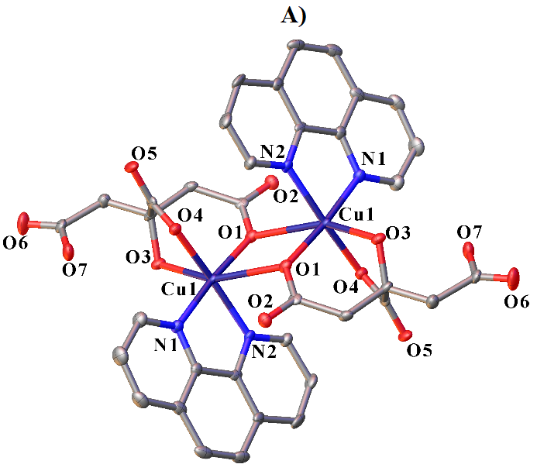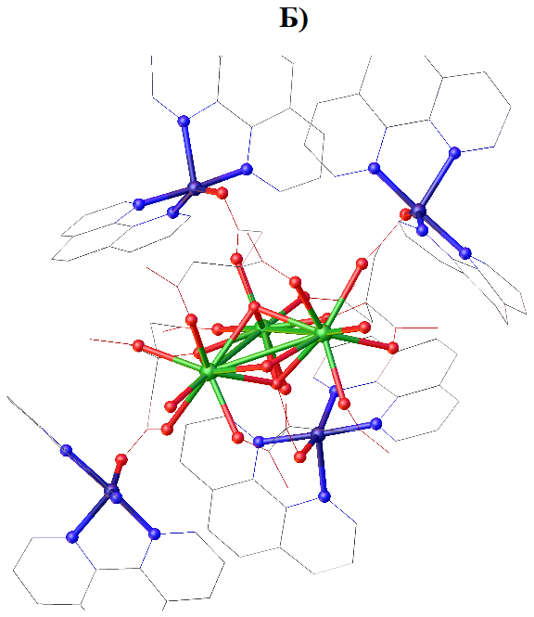
Рис. 1. Общий вид комплекса 1 (А) и 2 (Б). Неводородные атомы представлены в виде эллипсоидов тепловых колебаний (p = 50%), а нумерация приведена только для гетероатомов независимой части элементарной ячейки.

